第５節 在宅医療

在宅医療は、住まい・医療・介護・予防・生活支援が一体的に提供される地域包括ケアシステムの重要な構成要素で、生活の場で提供される医療サービスのことです。高齢化等によって疾病構造が変化し、慢性期疾患の増加が見込まれる中、在宅医療の体制整備は、住み慣れた所で療養を受けたいという患者の希望にこたえるとともに、QOLの向上に寄与するものです。
まず、医療機関から退院後にスムーズに在宅医療へ移行できるように、入院当初から退院後の生活を見据えた適切な退院支援を行うことが重要です。医療提供等のサービスの空白期間をなくすことは、疾病の再発や寝たきりの予防につながります。
次に、在宅医療へ移行した後の日常の療養では、在宅医療に関わる医師、歯科医師、看護師、薬剤師、リハビリテーションスタッフなどの多様な医療従事者が、介護従事者と連携して、定期的に医療サービスを提供しつつ、迅速な対応が求められる急変時に備えて、後方支援病院と連携体制を構築することが重要です。
さらに、人生の最終段階においては、患者が望む場で看取りができる体制を整えることも求められています。患者の意思や人生観等に沿って意思決定を行えるように、医療関係者は、患者や家族へ情報提供や支援を行うことも重要です。
平成29年の県民世論調査では、長期療養が必要となった場合に、「自宅で暮らしながら、訪問診療や訪問看護などにより在宅医療を受けることを希望する」と回答した者は27.9％と、「入院を希望する」（31.1％）に次いで２番目に多くなっています。
住み慣れた家庭や地域において、療養しながら生活を送ることに高いニーズがあることから、患者が希望すれば、在宅医療が選択できる環境を整備する必要があります。
在宅療養における医療提供は、緊密な地域との連携が必要となることから、対象範囲が広域にわたる中央保健医療圏については、福祉保健所や保健所の圏域である高知市・中央東・中央西の３つに区分することとします。
在宅医療についての現状把握や課題抽出、対策の検討を行い、医療と介護の連携を推進し、「高知版地域包括ケアシステム」の構築を進めることにより、県内全域で必要な在宅医療が受けられ、地域で安心して暮らし続けることのできる高知県を目指します。

（図表7-5-1）在宅医療に係る保健医療圏
保健医療圏 | 人口 | 内65歳以上 | 高齢化率
安 芸 | 48,350 | 19,891 | 41%
中央東 | 120,384 | 40,065 | 33%
高知市 | 337,190 | 91,788 | 27%
中央西 | 79,295 | 29,998 | 38%
高 幡 | 56,173 | 22,381 | 40%
幡 多 | 86,884 | 32,889 | 38%
計 | 728,276 | 237,012 | 33%
平成27年国勢調査人口等基本集計（総務省統計局）H28.10.26公表
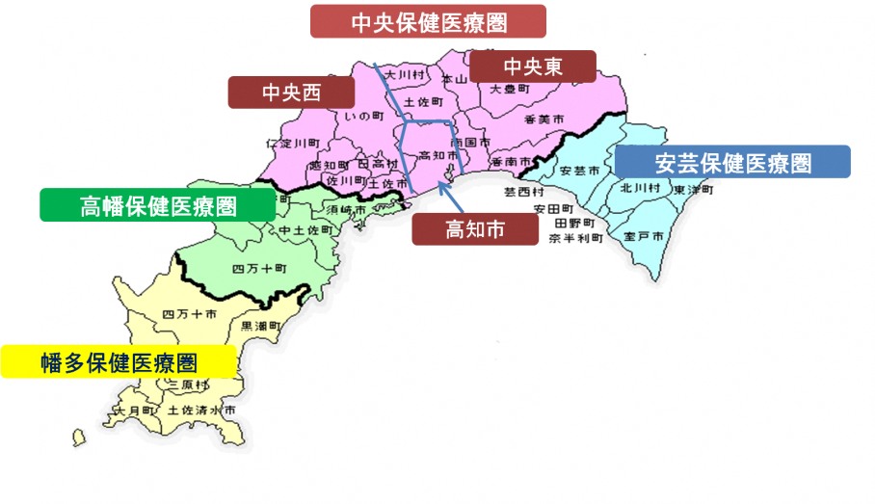
現状
１ 患者の状況
（１）訪問診療受診患者数
平成28年の県の調査では、１か月間で訪問診療を受けている実患者数は2,617人で、受診場所では、施設等^{（注1）}の割合が居宅の割合より20％大きくなっています。
（注1）居宅と施設等：この調査の「施設等」は、養護老人ホーム、軽費老人ホーム、特別養護老人ホーム、有料老人ホーム、サービス付き高齢者向け住宅、認知症グループホームとする。「居宅」は、上記以外の住まいとする。

（図表7-5-2）訪問診療受診者数（医療機関所在地別）
保健医療圏 | 安 芸 | 中央東 | 高知市 | 中央西 | 高 幡 | 幡 多 | 県 計 | 割 合
居 宅 | 97 | 108 | 505 | 180 | 57 | 95 | 1,042 | 40%
施設等 | 117 | 327 | 712 | 145 | 179 | 95 | 1,575 | 60%
計 | 214 | 435 | 1,217 | 325 | 236 | 190 | 2,617 | 100%
出典：平成28年高知県在宅医療実態調査

（２）訪問診療受診患者の年齢構成と原疾患
訪問診療を受けた患者の年齢は、76歳以上が全体の83％以上と、高齢者が多くなっています。また、20歳以下の患者も、全体の0.5％程度と少数ではありますが、訪問診療を受診しています。
また、訪問診療を受けた患者の原因となっている疾患をみると、「居宅」の場合は、脳梗塞・脳出血後遺症が最も多く、次いで認知症、筋骨格系疾患であり、「施設等」の場合では、認知症が最も多くなっています。

（図表7-5-3）訪問診療受診者の年齢構成
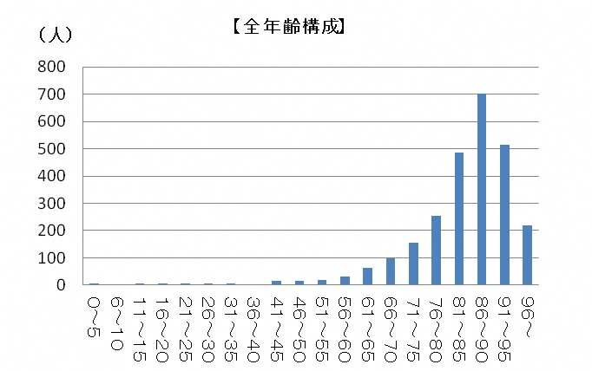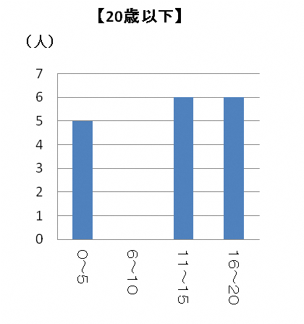
出典：平成28年高知県在宅医療実態調査

（図表7-5-4）訪問診療受診者の原疾患
（人）

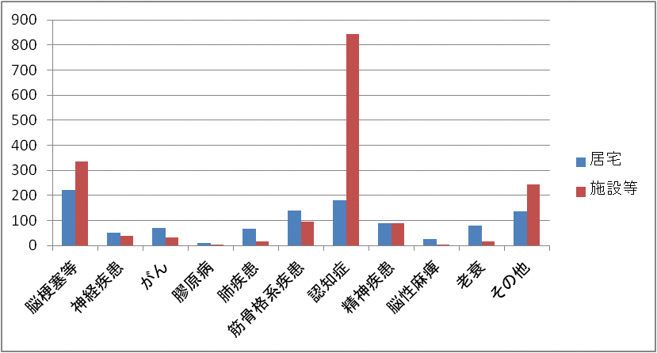
出典：平成28年高知県在宅医療実態調査

（３）高知県の高齢者人口推計
本県の65歳以上の高齢者人口は、平成32年にピークを迎え、その後は減少に転じると見込まれています。
圏域別の高齢者人口では、高知市の増加が著しく、ピークとなる平成52年には、平成27年と比較して約1.1万人の増加が見込まれています。その他の地域では、現状と比較して、微減もしくは横ばいの見込みです。

（図表7-5-5）高知県の高齢者の将来推計人口
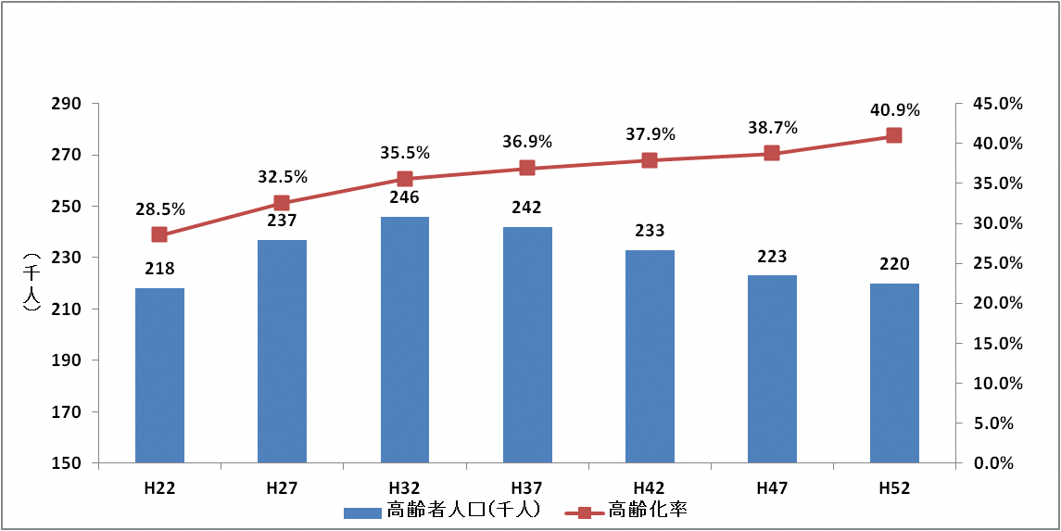
出典：（平成22年、平成27年）国勢調査（総務省統計局）
（平成32年～平成52年）都道府県別将来推計人口、平成25年3月推計（国立社会保障・人口問題研究所）

（図表7-5-6）高齢者の保健医療圏別将来推計人口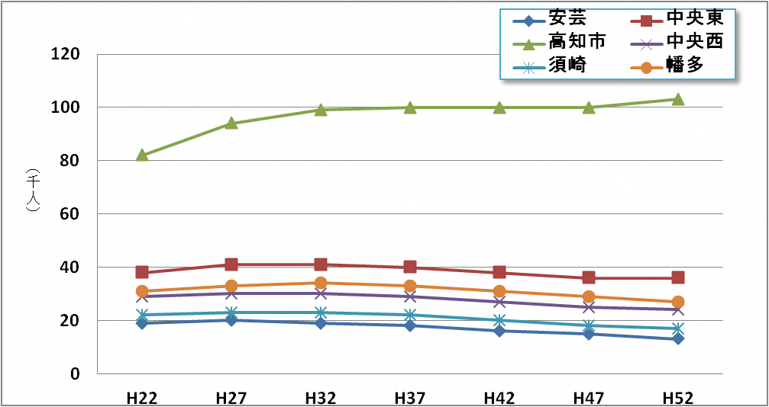
（千人）
出典：（平成22年～平成27年）国勢調査（総務省統計局）
（平成32年～平成52年）市区町村別将来推計人口、平成25年3月推計（国立社会保障・人口問題研究所）

２ 医療機関・事業所の状況
（１）在宅療養支援診療所・在宅療養支援病院
在宅医療を推進する上で中心的な役割が期待される医療機関として、在宅療養支援診療所・在宅療養支援病院がありますが、人口10万人当たりでみると、前者が5.1か所で全国値の11.5か所（平成26年３月現在：厚生労働省医政局地域医療計画課調べ）と比較して約半数、後者が0.5か所で全国値の0.8か所と比較して約6割（平成26年３月現在：厚生労働省医政局地域医療計画課調べ）となっています。また、高知市保健医療圏や中央東保健医療圏の市部に集中しています。
平成24年度の診療報酬改定により、在宅医療を担当する医師が単独の医療機関で３名以上、または複数の医療機関でグループを作り３名以上確保することなどを条件とした「機能を強化した在宅療養支援診療所・在宅療養支援病院」が設置されました。高知市保健医療圏では、この機能を強化した在宅療養支援診療所の数が他の地域と比較して多くなっています。

（図表7-5-7）在宅療養支援診療所数
保健医療圏 | 安芸 | 中央東 | 高知市 | 中央西 | 高幡 | 幡多 | 県計
機能強化型在宅療養支援診療所  （単独） | 0 | 0 | 0 | 0 | 0 | 0 | 0
機能強化型在宅療養支援診療所  （連携） | 0 | 1 | 9 | 1 | 1 | 0 | 12
在宅療養支援診療所（従来型） | 5 | 7 | 9 | 2 | 0 | 3 | 26
計 | 5 | 8 | 18 | 3 | 1 | 3 | 38
出典：保険医療機関の管内指定状況（四国厚生支局）（平成29年10月1日現在）

（図表7-5-8）在宅療養支援病院数
保健医療圏 | 安芸 | 中央東 | 高知市 | 中央西 | 高幡 | 幡多 | 県計
機能強化型在宅療養支援病院  （単独） | 0 | 0 | 0 | 0 | 0 | 0 | 0
機能強化型在宅療養支援病院  （連携） | 0 | 1 | 2 | 0 | 0 | 0 | 3
在宅療養支援病院（従来型） | 1 | 0 | 7 | 1 | 2 | 2 | 13
計 | 1 | 1 | 9 | 1 | 2 | 2 | 16
出典：保険医療機関の管内指定状況（四国厚生支局）（平成29年10月1日現在）

（２）訪問診療を実施している病院・診療所
平成28年の県の調査では、「訪問診療を実施している」と回答した医療機関は133か所あり、高知市が最も多いですが、人口10万人当たりの数は中央西、安芸、幡多の順に多く、高知市、中央東は少なくなっています。また、訪問診療を実施している医療機関の８割以上が、担当医師数１～２人で訪問診療の対応をしています。
一方、訪問診療を実施していない医療機関は319か所あり、その理由としては、「院内人的資源不足」が最も多く、次いで「患者急変時の対応が困難」、「訪問診療へのニーズがない」、「在宅医療連携を行うノウハウの不足」が挙げられています。

（図表7-5-9）訪問診療実施医療機関数
保健医療圏 | 県計 | 安芸 | 中央東 | 高知市 | 中央西 | 高幡 | 幡多
病院数 | 40 | 3 | 3 | 13 | 7 | 5 | 9
診療所数 | 93 | 10 | 17 | 32 | 15 | 7 | 12
計 | 133 | 13 | 20 | 45 | 22 | 12 | 21
人口10万人当たり | 18.3 | 26.9 | 16.6 | 13.3 | 27.7 | 21.4 | 24.2
出典：平成28年高知県在宅医療実態調査

（図表7-5-10）訪問診療を担当する医師数別の医療機関数

出典：平成28年高知県在宅医療実態調査

（図表7-5-11）在宅医療を実施していない理由 ＊重複計上あり
順位 | 実施していない理由 | 回答医療機関数 | 訪問未実施  医療機関割合（％）
1 | 院内人的資源不足 | 214 | 66
2 | 患者急変時の対応が困難 | 108 | 33
3 | 訪問診療へのニーズがない | 87 | 26
4 | 在宅医療連携を行うノウハウの不足 | 75 | 23
5 | 医療保険制度の在宅医療項目が複雑で困難 | 65 | 20
出典：平成28年高知県在宅医療実態調査

（３）訪問歯科診療所
在宅患者の歯周病対策や義歯管理など口腔機能を確保するために、歯科医師などの訪問による訪問歯科診療が行われています。訪問歯科診療を実施するための施設基準の届出（「歯援診」又は「歯訪診」）を行っている歯科診療所は、県内の歯科診療所の７割以上の275か所あります。

（図表7-5-12）訪問歯科診療を実施するため施設基準の届出を行っている歯科診療所数
保健医療圏 | 安芸 | 中央東 | 高知市 | 中央西 | 高幡 | 幡多 | 県計
歯科診療所数 | 20 | 40 | 141 | 23 | 19 | 32 | 275
65歳以上人口1万人当たり | 10.0 | 9.8 | 14.7 | 7.6 | 8.4 | 9.6 | 11.3
出典：保険医療機関の管内指定状況（四国厚生支局）（平成29年８月１日現在）

一方で、高齢化の進展に伴い増加する訪問歯科診療のニーズに対応するため、在宅医療を支える医療機関や介護事業所等との連携を含めた地域完結型医療として提供体制を構築するため、口腔ケア等を担う歯科衛生士のマンパワーを充実させる必要があります。

（４）訪問薬剤管理指導を実施する薬局
在宅での医薬品管理や服薬指導などのために、薬剤師による訪問薬剤管理指導等を実施した薬局は95か所あり、県内保険薬局の約25%にあたります。

（図表7-5-13）訪問薬剤管理指導等実施薬局数
保健医療圏 | 安芸 | 中央東 | 高知市 | 中央西 | 高幡 | 幡多 | 計
薬局数 | 5 | 9 | 64 | 11 | 2 | 4 | 95
65歳以上人口1万人当たり | 2.5 | 2.2 | 7.0 | 3.7 | 0.6 | 1.2 | 4.0
出典：平成28年7月高知県薬剤師会調査

（５）訪問看護ステーション、訪問看護実施医療機関（病院・在宅療養支援診療所）
訪問看護ステーションは、医師の指示に基づき、看護師や理学療法士などによる訪問看護や訪問リハビリテーションを実施する事業所であり、在宅医療において必要不可欠な役割を担っています。
訪問看護ステーションは、県内に65事業所がありますが、高知市に多く地域偏在があります。訪問看護ステーション従事者についても同様の傾向が認められます。
訪問看護ステーション１事業所当たりの常勤換算看護職員は3.5人（全従業者数4.8人）と、全国平均の3.5人（全従業者数4.9人）と比較して同水準です。（介護サービス施設・事業所調査 平成27年10月1日）
その他、訪問看護を実施している病院・在宅療養支援診療所は25か所あり、特に幡多保健医療圏でその割合が高くなっています。訪問看護ステーションによる訪問看護サービスの提供が少ない地域では、医療機関からの訪問看護事業者が補完している状況が考えられます。

（図表7-5-14）訪問看護ステーション数
保健医療圏 | 安芸 | 中央東 | 高知市 | 中央西 | 高幡 | 幡多 | 県計
訪問看護ステーション数 | 5 | 9 | 35 | 5 | 2 | 9 | 65
65歳以上人口１万人当たり | 2.5 | 2.2 | 3.8 | 1.7 | 0.9 | 2.7 | 2.7
出典：平成29年高知県訪問看護ステーション連絡協議会調査

（図表7-5-15）訪問看護ステーション従事者数
保健医療圏 |  | 安芸 | 中央東 | 高知市 | 中央西 | 高幡 | 幡多 | 県計
訪問看護ステーション従事者数 | 保健師 | 0 | 0 | 1 | 0 | 0 | 0 | 1
訪問看護ステーション従事者数 | 助産師 | 0 | 0 | 0 | 0 | 0 | 0 | 0
訪問看護ステーション従事者数 | 看護師 | 12 | 42 | 132 | 27 | 11 | 38 | 262
訪問看護ステーション従事者数 | 准看護師 | 1 | 2 | 8 | 1 | 0 | 5 | 17
訪問看護ステーション従事者数 | 合計 | 13 | 44 | 141 | 28 | 11 | 43 | 280
出典：平成28年高知県従事者届け

（図表7-5-16）訪問看護が実施可能な病院・在宅療養支援診療所数
保健医療圏 |  | 安芸 | 中央東 | 高知市 | 中央西 | 高幡 | 幡多 | 県計
病院･  在宅療養支援診療所数 | H23 | 5 | 4 | 15 | 5 | 4 | 6 | 39
病院･  在宅療養支援診療所数 | H28 | 2 | 4 | 9 | 2 | 2 | 6 | 25
65歳以上人口  1万人当たり | H23 | 2.6 | 1.1 | 1.9 | 1.8 | 1.8 | 1.9 | 1.8
65歳以上人口  1万人当たり | H28 | 1.0 | 1.0 | 1.0 | 0.7 | 0.9 | 1.8 | 1.1
出典：平成23年高知県在宅看護実態調査、平成28年高知県在宅医療実態調査

３ 医療提供体制の状況
在宅医療提供体制について、「退院支援」、「日常の療養支援」、「急変時の対応」、「看取り」の４つに区分しています。

（１）退院支援
退院支援とは、患者が自分の病気や障害を理解し、退院後も必要な医療や介護を継続して受けながら、療養生活を送る場所を自己決定するための支援です。患者が望む場所で療養することができるよう、患者や家族の意向や地域の社会資源を踏まえて、入院初期から退院後の生活を見据えた退院支援を実施することが重要です。
平成28年度の診療報酬改定により、早期退院を支援する退院調整加算の見直しが行われ、大きく三つに分類される退院支援加算に組み替えられました。退院支援加算届出医療機関は、県内に54か所あり、平成24年の退院調整加算届出医療機関数51か所（診療報酬施設基準-平成24年11月1日現在）と比較して増加しています。
また、入院医療機関は、退院後、患者に起こりうる病状の変化や心理的・社会的問題への予防・対応について、多職種による退院前カンファレンスや入院時及び退院時における在宅医療に係る機関との情報共有を十分に図り、連携して必要なケアを決定するための退院支援体制の構築が必要です。
訪問診療を実施していると回答した病院・有床診療所58か所 のうち、病院の95％（38/40）、有床診療所の33.3％(6/18)が自院入院患者の退院前カンファレンスを実施しています。

（図表7-5-17）退院支援加算届出医療機関数
保健医療圏 |  | 安芸 | 中央東 | 高知市 | 中央西 | 高幡 | 幡多 | 県計
医療機関数 | H24 | 3 | 5 | 29 | 7 | 3 | 4 | 51
医療機関数 | H29 | 3 | 6 | 32 | 7 | 3 | 3 | 54
人口10万人当たり | H24 | 5.6 | 4.0 | 8.4 | 8.1 | 4.9 | 4.2 | 6.7
人口10万人当たり | H29 | 6.2 | 5.0 | 9.5 | 8.8 | 5.3 | 3.5 | 7.4
出典：保険医療機関の管内指定状況（四国厚生支局）(平成24年11月1日現在)、（平成29年8月1日現在）

（図表7-5-18）自院入院患者の退院前カンファレンスを実施している病院・有床診療所数
保健医療圏 | 安芸 | 中央東 | 高知市 | 中央西 | 高幡 | 幡多 | 県計
病院数 | 3 | 3 | 13 | 7 | 4 | 8 | 38
有床診療所数 | 1 | 1 | 2 | 0 | 1 | 1 | 6
出典：平成28年高知県在宅医療実態調査

（２）日常の療養支援
在宅医療に係る機関には、相互の連携により、在宅で療養する患者のニーズに対応した医療や介護が包括的に提供される体制を確保することが望まれます。
訪問診療については、１か月間で訪問診療を行った実患者数と、医療機関が訪問診療を実施可能であるとした患者数を比較すると、安芸保健医療圏においては、訪問診療実施数が、訪問診療可能数を超えています。また、中央東保健医療圏や中央西保健医療圏、高幡保健医療圏において、現状以上の訪問診療を実施できる余裕がない状況です。
また、訪問看護ステーション連絡協議会の調査によると、高幡保健医療圏のうち、１つの旧市町村が訪問看護ステーションの訪問看護サービス対象外の地域となっていますが、この地域については、医療機関からの訪問看護を提供することが可能であり、県内全域において訪問看護を受けることが可能となっています。
小児の訪問診療・訪問看護については、小児への訪問診療を行った医療機関は、高知市の５か所のみで、訪問看護ステーションは32か所（相談可能件数を含む）あり、平成23年の小児（乳幼児、乳児）の訪問看護利用者は14人（平成23年訪問看護療養費調査/厚生労働省医政局指導課による特別集計結果）です。
短期入所サービス（ショートステイ）を実施する事業所として、短期入所療養介護^{（注2）}が70か所、短期入所生活介護^{（注3）}が67か所整備されています。（平成29年8月31日現在指定サービス事業者の状況）
（注2）短期入所療養介護：※みなし指定含む基準に適合する居宅要介護者等が、介護老人保健施設・介護療養型医療施設への短期入所で受ける、医学的管理下の介護と機能訓練等の必要な医療と日常生活上の世話
（注3）短期入所生活介護：特別養護老人ホーム等の施設や老人短期入所施設への短期入所で受ける、入浴・排せつ・食事等の介護、その他の日常生活上の世話と機能訓練

（図表7-5-19）訪問診療実施患者数と対応可能な患者数（月間、患者住所別）
保健医療圏 | 病院 | 診療所 | 安芸 | 中央東 | 高知市 | 中央西 | 高幡 | 幡多 | 県計
①訪問診療実施患者数 | 1,090 | 1,527 | 214 | 435 | 1,217 | 325 | 236 | 190 | 2,617
②対応可能な  訪問患者数 | 1,003 | 1,879 | 140 | 490 | 1,344 | 363 | 270 | 275 | 2,882
さらに訪問診療可能な患者数（②－①） | －87 | 352 | －74 | 55 | 127 | 38 | 34 | 85 | 265
出典：平成28年高知県在宅医療実態調査

（図表7-5-20）小児訪問診療実施医療機関・訪問看護ステーション数（月間）
保健医療圏 |  | 病院 | 診療所 | 安芸 | 中央東 | 高知市 | 中央西 | 高幡 | 幡多 | 県計
医療機関数 | H24 | 3 | 5 | 1 | 2 | 2 | 1 | 2 | 0 | 8
医療機関数 | H29 | 0 | 5 | 0 | 0 | 5 | 0 | 0 | 0 | 5
訪問看護ステーション数 | H24 | － | － | 1 | 1 | 8 | 3 | 0 | 4 | 17
訪問看護ステーション数 | H29 | － | － | 4 | 6 | 10 | 5 | 1 | 6 | 32
出典：高知県在宅医療実態調査、高知県訪問看護ステーション連絡協議会調べ

（３）急変時の対応
平成29年の県民世論調査における「長期の療養が必要になった場合、どのような条件や環境が整えば在宅医療を選択しますか」という質問に対して、家族の身体的・時間的な負担への懸念に続き、急に病状が悪化した場合にすぐに入院できる医療機関があることや往診してくれる医師や看護師がいることが多数回答されており、家族をサポートする役割ももつ訪問看護師の存在や、24時間対応可能な病院や訪問看護ステーション等、急変時の対応が可能な環境が整備されていることが在宅医療を選択するうえで重要な要素となっています。
訪問診療を実施していると回答した病院・有床診療所58か所 のうち、病院の70％（28/40）、有床診療所の50％（9/18）が、他院の在宅患者が急変した場合に「受入を行っている」と回答しています。
また、訪問看護ステーションは、65事業所中47事業所（72％）が24時間対応可能としており、全保健医療圏に該当する事業所があります。
（図表7-5-21）あなたが長期の療養が必要になった場合、
どのような条件や環境が整えば在宅医療を選択しますか。（２つまで選択可）
どのような条件や環境が整えば在宅医療を選択しますか。（２つまで選択可）
出典：平成29年高知県県民世論調査

（図表7-5-22）急変時受入可能病院・有床診療所数
保健医療圏 |  | 病院 | 診療所 | 安芸 | 中央東 | 高知市 | 中央西 | 高幡 | 幡多 | 県計
医療機関数 | H24 | 31 | 10 | 6 | 2 | 14 | 9 | 3 | 7 | 41
医療機関数 | H28 | 28 | 9 | 4 | 5 | 10 | 6 | 5 | 7 | 37
人口10万人当たり | H24 | － | － | 11.2 | 1.6 | 4.1 | 10.5 | 4.9 | 7.4 | 5.4
人口10万人当たり | H28 | － | － | 8.3 | 4.2 | 3.0 | 7.0 | 8.1 | 8.1 | 5.1
出典：高知県在宅医療実態調査

（図表7-5-23）24時間対応可能加算届出訪問看護ステーション数
保健医療圏 |  | 安芸 | 中央東 | 高知市 | 中央西 | 高幡 | 幡多 | 県計
訪問看護  ステーション数 | H24 | 0 | 3 | 17 | 4 | 2 | 6 | 32
訪問看護  ステーション数 | H29 | 4 | 3 | 27 | 4 | 2 | 7 | 47
出典：高知県訪問看護ステーション連絡協議会調べ

（４）看取り（在宅患者が望む場所での看取り）
看取りを実施している医療機関は133か所あり、人口10万人当たりの看取りを行った患者数（平成27年度）は、高知市、高幡、幡多で多くなっています。
また、ターミナルケア^{（注４）}に対応する訪問看護ステーションは47事業所で、平成24年の35事業所（平成24年高知県訪問看護ステーション連絡協議会調べ）と比較して増加しています。
自宅と老人ホームでの死亡を含めた在宅での死亡率は14.3％と、全国平均19.0％より低い状況です。
（注4）ターミナルケア：回復の見込みのない疾患の末期に、苦痛を軽減し、精神的な平安を与えるように施される医療・介護

（図表7-5-24）看取り実施可能な医療機関数
保健医療圏 |  | 病院 | 診療所 | 安芸 | 中央東 | 高知市 | 中央西 | 高幡 | 幡多 | 県計
医療機関数 | H24 | 22 | 65 | 12 | 12 | 26 | 14 | 11 | 12 | 87
医療機関数 | H28 | 40 | 93 | 13 | 20 | 45 | 22 | 12 | 21 | 133
出典：高知県在宅医療実態調査

（図表7-5-25）看取りに対応する加算届出介護施設数
保健医療圏 | 安芸 | 中央東 | 高知市 | 中央西 | 高幡 | 幡多 | 県計
介護老人福祉施設※ | 2 | 8 | 13 | 2 | 9 | 11 | 45
介護老人保健施設 | 2 | 6 | 8 | 3 | 2 | 6 | 27
特定施設入居者生活介護※ | 8 | 3 | 8 | 3 | 0 | 3 | 18
認知症対応型共同生活介護 | 5 | 18 | 32 | 21 | 10 | 13 | 99
※地域密着型サービスを含む 出典：指定サービス事業者の状況（平成29年9月1日現在）

（図表7-5-26）看取り数(H27.4.1～H28.3.31)
保健医療圏 | 病院 | 診療所 | 安芸 | 中央東 | 高知市 | 中央西 | 高幡 | 幡多 | 県計
居宅 | 71 | 168 | 20 | 7 | 144 | 40 | 10 | 18 | 239
施設等 | 290 | 83 | 4 | 6 | 213 | 14 | 50 | 86 | 373
計 | 361 | 251 | 24 | 13 | 357 | 54 | 60 | 104 | 612
人口10万人当たり |  |  | 49.6 | 10.8 | 105.9 | 68.1 | 106.8 | 119.7 | 84.0
出典：平成28年高知県在宅医療実態調査

（図表7-5-27）ターミナル実施訪問看護ステーション数
保健医療圏 |  | 安芸 | 中央東 | 高知市 | 中央西 | 高幡 | 幡多 | 県計
訪問看護  ステーション数 | H24 | 2 | 4 | 17 | 4 | 2 | 6 | 35
訪問看護  ステーション数 | H29 | 4 | 6 | 24 | 5 | 1 | 7 | 47
出典：高知県訪問看護ステーション連絡協議会調べ

（図表7-5-28）在宅死亡者数
保健医療圏 |  | 安芸 | 中央東 | 高知市 | 中央西 | 高幡 | 幡多 | 県計 | 全国
在宅死亡者数 | H22 | 101 | 214 | 495 | 100 | 125 | 178 | 1,213 | 192,882
在宅死亡者数 | H27 | 129 | 185 | 578 | 175 | 184 | 184 | 1,435 | 245,653
在宅死亡率（％） | H22 | 10.8 | 12.3 | 14.2 | 8.2 | 13.2 | 12.4 | 12.4 | 16.1
在宅死亡率（％） | H27 | － | － | － | － | － | － | 14.3 | 19.0
出典：人口動態調査(平成22年は厚労省による特別集計結果)

課題
１ 退院支援
入院医療機関と在宅医療に係る機関は、入院中の患者を円滑に在宅へ移行させるために、患者や地域の社会資源に関する情報を共有するとともに、地域と病院が連携して在宅療養環境を整備し、地域の限りある医療資源を効果的に活用する必要があります。
退院前カンファレンスを含めた退院調整支援は、患者や家族に安心を与え、円滑な在宅移行に有効な手段ですが、病院の機能・地域の実情に応じた退院支援体制が構築されるように、地域内でリーダーとなって退院支援を展開できる人材の育成が必要です。また、円滑な在宅生活への移行に向けて、入退院時に患者情報の引き継ぎを確実に行う必要があります。

２ 日常の療養支援
在宅医療に係る機関は、医療と介護が包括的に提供できるよう、患者の医療情報を共有する体制の構築が必要です。
また、訪問診療では、在宅療養支援診療所や在宅療養支援病院以外の医療機関からも訪問診療が行われることが、在宅医療の普及のために重要となります。地域によっては訪問診療を実施している医療機関に、現状以上の訪問診療を実施できる余裕がない地域があり、訪問診療を行う医療機関の増加が望まれます。
高知市以外の医療圏においては、市町村や医療機関及び住民が利用できる在宅医療の社会資源が少ない状況であり、看護職員をはじめ在宅医療従事者の確保が困難です。
また、中山間地域のように人口集積が少ない地域では、訪問サービスを実施しても不採算となる問題があります。
小児や障害者等さまざまな状態の在宅療養者に対応する在宅医療体制の構築が求められています。
今後増加が見込まれる在宅患者に対して、在宅歯科医療の提供体制の強化や、訪問薬剤師の養成等、多職種による在宅医療の取組の確保が必要です。
また、日常の療養支援時から急変した際の対応や看取りについて、事前に在宅患者や家族と医療従事者などが十分なコミュニケーションをとり、情報を提供し、意思決定を支援することが必要です。
在宅医療を進めるうえで、在宅患者の日常生活の保持や介護を行う家族の負担軽減のため、訪問介護、訪問・通所リハビリテーション、短期入所サービスなどの居宅介護サービスや小規模多機能型居宅介護などの地域密着型サービスによる支援が必要です。

３ 急変時の対応
在宅患者が急変した場合の受入について、診療所の在宅患者の緊急時受入先が不足しており、自院のみでは休日や夜間も含めた24時間対応が難しい医師１名体制の診療所などが、連携により24時間対応ができる体制づくりや、在宅医療を担う医師（歯科医師）と看護師、薬剤師などの連携のもと、多職種が協力し対応することが必要です。また、１事業所当たりの従業者数が少ない訪問看護ステーションは、24時間対応が困難であるなどの問題があります。

４ 看取り（在宅患者が望む場所での看取り）
在宅患者が望む場所での看取りのため、日常の療養支援や急変時の対応のときから、看取りに関する適切な情報提供などが必要です。また、介護施設における看取りについて、施設職員等への情報提供など必要に応じた支援が求められます。

対策
１ 退院支援
県や医療機関は、入院から退院、在宅療養への移行がスムーズに進む環境を整備するため、病院と地域の多職種が協働する退院支援体制の構築及び退院調整支援を実施する人材の育成、地域の多職種による研修活動を実施し、地域の連携体制を構築します。
これとあわせて、県は、病院及び介護関係者（ケアマネジャー・地域包括支援センター）と協働し、地域の実情に応じた入退院時の引継ぎルールの策定・運用に向けた支援を進めます。このルールの運用開始後は、半年ごとに活用状況について把握、改善のための協議を行いＰＤＣＡサイクルを回しながら取り組めるよう支援することにより、地域での定着を促進していきます。

２ 日常の療養支援
県は、質の高い在宅医療をより効率的に提供するため、県からの支援によって高知大学が開発した「高知医療介護連携情報システム」などの情報通信技術（ＩＣＴ）を利用した在宅医療に係る多職種による情報共有の促進を図ります。
在宅医療に係る機関は、ＩＣＴを利用した在宅医療に係る多職種の相互の連携を行い、在宅で療養する患者のニーズに対応した医療や介護を包括的に提供します。また、様々な理由により全ての地域で一斉にＩＣＴを利用することは難しいことから、ＩＣＴの利用がなくても可能なところから連携を進められるよう、在宅医療に係る機関は、ＩＣＴの利用と並行して高知県かかりつけ連携手帳を利用して相互に連携します。
県は、今後訪問診療が必要な患者の増加が見込まれる地域について、訪問診療可能な医療機関数の増加方策についての検討を行います。また、訪問看護ステーション連絡協議会と協力し、不採算となる中山間地域への訪問看護に係る経費を補助することにより、中山間地域への訪問看護師の派遣を推進します。また、あったかふれあいセンターや集会所における訪問看護の普及啓発をすすめます。
加えて、訪問看護師を継続的に育成するために県立大学と連携し、新人看護師を含む看護経験に対応したプログラムを用いて訪問看護利用者とその家族のセルフケア能力の向上を支援する訪問看護師の育成に努めていきます。また、高知県看護協会と連携し、訪問看護ステーション管理者の研修を実施することで、在宅ケアにおいて特徴的なリスクマネジメントも含む訪問看護の質向上に向けた組織の取組等への研鑽を図るとともに、訪問看護師だけでなく在宅ケアに関係する看護職者を含めた育成を実施することで、組織を超えた看護職者の連携を促進します。
県は、県看護協会や大学等教育機関、訪問看護ステーション連絡協議会などと協力し、訪問看護について、訪問看護ステーションのサービス提供地域の拡大の方策を検討するとともに、医療機関からの訪問看護の実施数増加のために教育支援を実施し、訪問看護サービスの充実を図ります。
さらに、市町村や医療機関及び住民のニーズに対応できる訪問看護体制整備を目指し、訪問看護ステーションの設立または、サテライトステーションの設置のための支援を行います。
県は、高齢者のみでなく、疾病や障害を抱えた小児や若年層の在宅療養者に対して、ニーズに沿った在宅医療を提供するための体制整備について検討を行います。
歯科については、在宅歯科連携室を核として、医科や介護等との連携や相談窓口及び訪問歯科診療の調整機能を強化します。また、県は、歯科保健医療の需要動向を踏まえた歯科衛生士等の養成のあり方について関係団体とともに検討し、人材確保に努めるとともに、在宅歯科医療への対応力向上を図るために歯科医療従事者を対象にした研修を行います。
県は、在宅での安心安全な薬物療法を提供するために、訪問薬剤師としての専門的、基礎的知識及び技術を修得するための研修を実施し、人材育成に努めます。
在宅医療に係る機関は、自己以外の職種の専門性への理解を深め、医師、歯科医師、薬剤師、看護師、保健師、管理栄養士、リハビリテーションスタッフ、ソーシャルワーカー、介護支援専門員、歯科衛生士などの多職種が、互いの専門性を発揮した医療・介護を実施することで、在宅医療提供者間の負担を軽減するよう努めます。
県や在宅医療に係る機関は、在宅患者や介護する家族などが在宅医療への理解を深め、急変時や看取り期の対応について決定できるよう、事前に十分なコミュニケーションをとることの必要性などについて啓発を行います。
また、県や市町村は、在宅医療を行ううえで必要な介護資源を把握し、医療と介護の連携に努めるとともに、必要とされる介護資源確保の検討を行います。

３ 急変時の対応
在宅医療に係る機関は、病状急変時における連絡先を患者や家族に提示し、急変時対応について意識づけするとともに、医師１名体制など院内の体制により24 時間対応が自院で難しい場合も、近隣の病院や診療所（歯科含む）、訪問看護ステーション、薬局などとの連携により、24 時間対応が可能な体制を確保するよう、急変時の在宅医療の具体的な姿や地域内でのグループづくりなどを推進します。
県は、入院医療機関とともに、急変時受入可能医療機関の増加方策を検討します。また、県看護協会や訪問看護ステーション連絡協議会とともに、24時間対応可能な訪問看護ステーションの充実を図ります。

４ 看取り（在宅患者が望む場所での看取り）
県は、人生の最終段階における症状に対する患者や家族の不安を解消するとともに、患者や家族が看取りに関して理解し、患者自身の最期を迎える場所などについて自己選択が可能となるよう情報提供を行います。また、看取りなどにより居宅で最後を迎えた患者に対するその後の対応について、かかりつけ医、訪問看護師、病院、介護施設、ケアマネジャー（介護支援専門員）、消防機関など多様な立場の関係者の共通理解と役割分担に取り組みます。
在宅医療に係る機関や介護施設などは、患者や家族が看取りについて選択が可能となるよう情報提供を行います。

【 高知版地域包括ケアシステム構築の推進 】
高齢者本人に沿ってＱＯＬを向上させることを目指し、医療・介護・福祉サービス等の地域資源を切れ目ないネットワークでつなぐ「高知版地域包括ケアシステム」の構築を推進します。
（図表7-5-29）高知版地域包括ケアシステムの構築に向けた取組図

（１）医療・介護・福祉サービスの充実・強化
地域地域で必要なサービスが提供できるよう、サービスの確保に引き続き取り組んでいきます。

（２）サービス間の連携を強化するしくみづくり
「高知版地域包括ケアシステム」の構築を推進するため、各福祉保健所に地域包括ケア推進監を配置するなど推進体制を強化します。
また、医療・介護・福祉の関係者が連携・調整を行う「地域包括ケア推進協議体」を地域地域に設置するとともに、サービス間の接続部を担う人材の機能強化を図ることで、さらなる連携の強化を図ります。

＜参考＞ 在宅医療の中心的役割を担う機関

（１）積極的役割を担う医療機関（推進機能）
○在宅療養支援診療所・在宅療養支援病院
（図表7-5-30）在宅療養支援診療所
保健医療圏 | 医 療 機 関
安 芸 | 尾木医院 芸西オルソクリニック  寿美医院 松本医院 三宅医院
中央東 | 赤岡医院 かがみ診療所 さくら香美クリニック  鈴木内科 田井医院 寺田内科  藤川クリニック 前田メディカルクリニック
高知市 | あおぞら診療所高知潮江 朝倉医療クリニック  潮江診療所 内田脳神経外科  おざきクリニック 帯屋町ハートクリニック  かもだの診療所 高知いちょう医院  こうち在宅医療クリニック たむら内科クリニック  ながの内科クリニック 原脳神経外科  福田心臓・消化器内科 藤井クリニック  松岡胃腸科内科 みなみの風診療所
中央西 | 岡本内科 伊与木クリニック 橋本外科胃腸科内科
高 幡 | 須崎医療クリニック
幡 多 | いなげ胃腸科内科 奥谷整形外科 田村内科クリニック
＊掲載について同意を得た医療機関のみ記載 出典：高知県医療政策課調べ（平成29年10月現在）

（図表7-5-31）在宅療養支援病院
保健医療圏 | 医 療 機 関
安 芸 | 田野病院
中央東 | 南国中央病院
高知市 | 川村病院 高知厚生病院  高知生協病院 島津病院  だいいちリハビリテーション病院  竹下病院 近森オルソリハビリテーション病院  図南病院 平田病院
中央西 | いの病院
高 幡 | くぼかわ病院 須崎くろしお病院
幡 多 | 大井田病院 筒井病院
＊掲載について同意を得た医療機関のみ記載 出典：高知県医療政策課調べ（平成29年10月現在）

（２）在宅医療に必要な連携を担う拠点（調整機能）

（図表7-5-32）在宅医療に必要な連携を担う拠点
保健医療圏 | 拠 点
安 芸 | 安芸福祉保健所
中央東 | 中央東福祉保健所
高知市 | 高知市保健所
中央西 | 中央西福祉保健所
高 幡 | 須崎福祉保健所
幡 多 | 幡多福祉保健所

目標

１ 退院支援
区分 | 項目 | 直近値 | 目標値  （平成35年度） | 直近値の出典
S | 退院前カンファレンスを  実施している医療機関数  （退院支援実施医療機関数） | 54か所 | 60か所 | 保険医療機関の管内指定状況（四国厚生支局）  （平成29年8月時点）

２ 日常の療養支援
区分 | 項目 | 直近値 | 目標値  （平成35年度） | 直近値の出典
S | 多職種連携のための  情報通信技術（ＩＣＴ）を導入した施設数 | 55か所 | 250か所 | 在宅医療・介護連携のICT連携システム構築事業事務局より
S | 訪問診療を実施している  医療機関数（※） | 133か所 | 151か所  （H32:146か所） | 平成28年高知県在宅医療実態調査
S | 訪問看護ステーション数 | 65か所 | 70か所 | 平成29年高知県訪問看護ステーション連絡協議会調べ
S | 訪問看護ステーション  従事者数 | 280人 | 330人 | 平成28年  高知県従事者届け
P | 訪問診療を受けた患者数  （月間）（※） | 2,617人 | 2,971人  （H32:2,876人） | 平成28年高知県在宅医療実態調査
S | 往診を実施している  医療機関数（※） | 249か所 | 279か所  （H32:270か所） | こうち医療ネットにおいて往診可と登録している医療機関数
S | 訪問歯科診療を実施するため施設基準の届出を行っている歯科診療所数  ＜訪問診療を行っている  歯科診療所数＞ | 275  ＜144＞ | 300  ＜200＞ | 保険医療機関の管内指定状況（四国厚生支局）  （平成29年8月時点）  ＜高知県歯科医師会調査（平成28年6月調査）＞
P | 在宅患者訪問薬剤管理指導届出薬局に占める１年間に在宅患者訪問薬剤管理指導（医療）及び居宅療養管理指導（介護）を実施した薬局の割合 | 25.5％ | 50％ | 高知県薬剤師会調査  （平成28年7月調査）

３ 急変時の対応
区分 | 項目 | 直近値 | 目標値  （平成35年度） | 直近値の出典
S | 急変時の受入可能  病院・有床診療所数（※） | 37か所 | 42か所  （H32:40か所） | 平成28年高知県在宅医療実態調査
S | 24時間体制をとる訪問看護ステーション数・従事者数 | 47か所  219人 | 47か所  219人  （維持） | 平成29年  高知県訪問看護ステーション連絡協議会調べ

４ 看取り
区分 | 項目 | 直近値 | 目標値  （平成35年度） | 直近値の出典
S | 在宅看取りを実施している医療機関数（※） | 133か所 | 151か所  （H32:146か所） | 平成28年高知県在宅医療実態調査
P | 看取り数（年間）（※） | 612人 | 694人  （H32:672人） | 平成28年高知県在宅医療実態調査

区分の欄 Ｓ（ストラクチャー指標）：医療サービスを提供する物的・人的資源及び組織体制等を測る指標
Ｐ（プロセス指標）：実際にサービスを提供する主体の活動や、他機関との連携体制を測る指標
Ｏ（アウトカム指標）：医療サービスの結果として住民の健康状態や患者の状態を測る指標

＜目標値の設定における考え方について＞

（療養病床から生じる追加的需要に対する対応）
地域医療構想の必要病床数の推計に関連して、通常の人口構造の変動とは別に、病床の機能分化・連携に伴って療養病床から新たに生じる、在宅医療等（介護施設含む）の追加的需要（以下「追加的需要」）が、国より示されました。
（追加的需要については、「第９章 第３節 ５ 保健医療計画及び介護保険事業計画で考慮が必要な追加的需要の推計について」で記載）
県では、この追加的需要について、市町村（介護保険者）及び医師会等の関係者と協議を行い、在宅医療で対応するもの、介護施設で対応するものについて、整理を行いました。
このうち、在宅医療で対応する追加的需要については、高齢化等の影響による在宅医療の需要増加に上乗せして見込み、これを基に上記の目標値（（※）部分）を設定しています。
なお、介護保険事業（支援）計画との整合性の観点から、平成32年度の目標値も設定しています。

（図表7-5-33）在宅医療の医療連携体制図

・訪問看護ステーション
・病院・診療所（＊歯科を含む）
・地域包括支援センター
●患者の自己選択による連携
【在宅医療に係る機関】
・病院・診療所（＊歯科を含む）
・訪問看護ステーション・薬局
・居宅介護支援事業所・地域包括支援センター
看取り

【入院医療機関】
・病院・有床診療所
【在宅医療に係る機関】
・病院・診療所（＊歯科を含む）
・訪問看護ステーション・薬局
【在宅医療に係る機関】

退院支援
急変時の対応
●急変時の受入先の確保
グループ化による連携
●連携の推進
●連携の調整
・薬局
・介護老人保健施設
●医療・介護の包括的な連携
・短期入所サービス提供施設

・居宅介護事業所
日常の療養支援
【在宅医療に係る機関】
・病院・診療所（＊歯科を含む）・薬局
・居宅介護事業所・地域包括支援センター
【入院医療機関】
・病院・有床診療所 ＊介護老人保健施設

【入院医療機関】
・病院・有床診療所 ＊介護施設
●退院支援指針や退院調整ルールに基づく連携
在宅医療の中心的な役割を担う機関
【在宅医療に必要な連携を担う拠点】
・福祉保健所 ・保健所
【積極的役割を担う医療機関】
・在宅療養支援診療所・在宅療養支援病院

